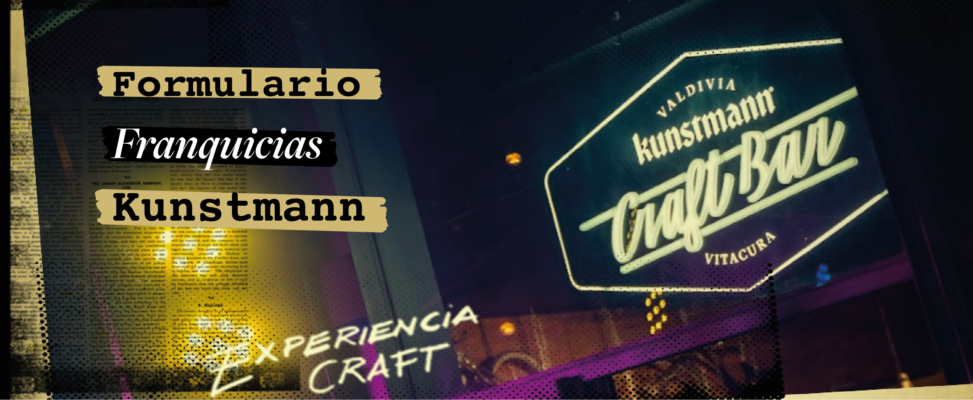
Te invitamos a completar el siguiente formulario:
- Nombre:
- Dirección:
- Ciudad:
- Teléfono:
- Mail:
- Edad:
- Actividad actual:

- Breve resumen de la experiencia en la vida laboral o como emprendedor:

- Comentar experiencia en liderar personas:

- Estudios:

- Monto disponible para invertir:

- Disponibilidad para dedicarse tiempo completo a la Franquicia:

- Hobbies:

- Referencias:

Envía el formulario completo a Michael Keutmann al correo: mkeutmann@cerveceriakunstmann.cl. También puedes enviarlo a través de la sección de “contacto”, en nuestra web www.cerveza-kunstmann.cl

